滕州市宏庆塑业有限公司
环保型塑料片材生产项目
（二期年产吸塑片1000t，吸塑盒100t）
竣工环境保护验收监测报告表

建设单位:滕州市宏庆塑业有限公司
编制单位:滕州市宏庆塑业有限公司

2024年1月

建设单位法人代表: （签字）
编制单位法人代表: （签字）
项 目 负 责 人:
填 表 人:

建设单位（编制单位）：滕州市宏庆塑业有限公司
电话：13506325033
邮编：277513
地址：山东省枣庄市滕州市级索镇耀国路 668 号

表一
建设项目名称 | 环保型塑料片材生产项目（二期年产吸塑片1000t，吸塑盒100t）
建设单位名称 | 滕州市宏庆塑业有限公司
建设项目性质 | 新建 改扩建 技改 迁建
建设地点 | 山东省枣庄市滕州市级索镇耀国路 668 号  （E 117度1分56.55秒，N 35度2分5.37秒 ）
主要产品名称 | 环保型塑料片
设计生产能力 | 年产吸塑片1000t，吸塑盒100t
实际生产能力 | 年产吸塑片1000t，吸塑盒100t
建设项目  环评时间 | 2020年8月 | 开工建设时间 | 2022年4月
调试时间 | 2023年12月 | 验收现场监测时间 | 2023年12月25日  2023年12月26日
环评报告表  审批部门 | 枣庄市生态环境局 | 环评报告表  编制单位 | 山东绿然环保咨询有限公司
投资总概算 | 1500万元 | 环保投资总概算 | 5万元 | 比例 | 0.33%
实际总投资 | 1300万元 | 环保投资 | 6万元 | 比例 | 0.46%
验收监测依据 | 一、建设项目环境保护相关法律、法规、规章制度  (1)《中华人民共和国环境保护法》(2015 年 1 月 1 日起施行)；  (2)《中华人民共和国大气污染防治法》(2018 年 10 月 26 日起施行)；  (3)《中华人民共和国水污染防治法》(2018 年 1 月 1 日起施行)；  (4)《中华人民共和国环境噪声污染防治法》(2018 年 12 月 29 日起施行)；  (5)《中华人民共和国土壤污染防治法》(2019 年 1 月 1 日起施行)；  (6)《中华人民共和国固体废物污染环境防治法》(2020 年 9 月 1 日起施行)；  (7)《建设项目环境保护管理条例》国务院令(2017) 第 682 号(2017 年 10 月 1 日起施行)；  (8)《建设项目竣工环境保护验收暂行办法》国环规环评[2017]4 号(2017 年 11 月 20 日起施行)；  (9)《关于印发建设项目竣工环境保护验收现场检查及审查要点的通知》环办[2015]113 号(2015 年 12 月 30 日起施行)；  (10)《关于印发污染影响类建设项目重大变动清单试行的通知》环办环评函[2020]688 号(2020 年 12 月 13 日起施行)；  (11)《山东省环境保护厅关于进一步加强环境安全应急管理工作的通知》鲁环发[2013]4 号；  (12)《山东省环境保护厅关于加强建设项目特征污染物监管和绿色生态屏障建设的通知》鲁环评函[2013]138 号；  二、建设项目竣工环境保护验收技术规范  (1)《建设项目竣工环境保护验收技术指南 污染影响类》(2018 年 05 月 15 日发布)；  (2)《固定污染源监测质量保证与质量控制技术规范(试行)》(HJ/T373-2007，2008 年 01 月 01 日实施)；  (3)《固定源废气监测技术规范(试行)》(HJ/T 397-2007，2008 年 03 月 01 日实施)；  (4)《大气污染物无组织排放监测技术导则》(HJ/T 55-2000，2001 年 03 月 01 日实施)；  (5)《环境空气质量手工监测技术规范》(HJ/T194-2017，2018 年 4 月 1 日实施)；  三、其他相关文件  (1)《滕州市宏庆塑业有限公司环保型塑料片材生产项目环境影响报告表》（2019年2月）；  (2)《滕州市宏庆塑业有限公司环保型塑料片材生产项目（一期年产吸塑片3000t，吸塑盒200t）竣工环保验收监测报告》（2020年6月）；  (3)《滕州市宏庆塑业有限公司突发环境事件应急预案》（2020年10月）；  (4)《滕州市宏庆塑业有限公司环保型塑料片材生产项目（二期年产吸塑片1000t，吸塑盒100t）环境影响报告表》（2020年8月）；  (5)《滕州市宏庆塑业有限公司备案证明》备案项目代码：2019-370481-29-03-007214；  (6)《枣庄市生态环境局关于滕州市宏庆塑业有限公司环保型塑料片材生产项目（二期年产吸塑片1000t，吸塑盒100t）环境影响报告表的批复》 (枣环滕审字[2020]B-14号)；  (7)《滕州市宏庆塑业有限公司突发环境事件应急预案修订》（2023年11月）；  (8)《滕州市宏庆塑业有限公司环保型塑料片材生产项目（二期年产吸塑片1000t，吸塑盒100t）检测报告》（环安(检)字2023122501号）。
验收监测评价标准、标号、级别、限值 | 一、污染物排放标准  1.废气  (1) 有组织废气  有组织废气 VOCs 执行《挥发性有机物排放标准 第 6 部分：有机化工行业》（DB37/2801.6-2018）表 1 中其他行业 Ⅱ时段的排放限值要求（最高允许排放浓度 60 mg/m³ ，最高允许排放速率 3.0 kg/h）。  有组织废气大气污染物排放限值见表1-1。  表1-1 大气污染物有组织排放标准限值  污染因子 执行标准 浓度限值 速率限值  VOCs（以非甲烷总烃计） 排放浓度及排放速率执行《挥发性有机物排放标准 第 6 部分：有机化工行业》（DB37/2801.6-2018）表 1 中其他行业 Ⅱ时段的排放限值要求（最高允许排放浓度 60 mg/m³ ，最高允许排放速率 3.0 kg/h） 60 mg/m³ 3.0 kg/h  （2）无组织废气  无组织废气排放VOCs 执行《挥发性有机物排放标准 第 6 部分：有机化工行业》（DB37/ 2801.6-2018）表 3 中无组织排放监控限值要求（ 2.0 mg/m³））。  无组织废气大气污染物排放限值见表1-2。  表1-2 大气污染物无组织排放限值  污染因子 执行标准 浓度限值  VOC_{S}（以非甲烷总烃计） 挥发性有机物排放标准 第 6 部分：有机化工行业》（DB37/ 2801.6-2018）表 3 中无组织排放监控限值要求（ 2.0 mg/m³） 2.0mg/m³  2.噪声  厂界环境噪声须执行《工业企业厂界环境噪声排放标准》（GB12348-2008）3类标准要求。噪声排放限值见表1-3。  表1-3 噪声排放限值 单位：dB(A)  功能区类别 执行标准 昼间 夜间  3类 《工业企业厂界环境噪声排放标准》（GB 12348-2008） 65 55  3、固体废物  一般固废执行《一般工业固体废物贮存和填埋污染控制标准》（GB 18599-2020），危险废物执行《危险废物贮存污染控制标准》（GB18597-2023）的有关要求。  4、总量  本项目排放污染物属于总量控制的为VOCs。本项目VOCs排放总量为0.014吨/年，全厂VOCs排放总量为0.137吨/年。

表二

工程建设内容：

一、项目基本情况：
滕州市宏庆塑业有限公司位于山东省枣庄市滕州市级索镇耀国路 668 号，本项目总占地面积 6800m²，建筑面积 6520m²，主要建设 PET 车间、吸塑车间、原料库、成品库、办公室等建构筑物。公司经营范围为塑料包装箱及包装容器、石膏、聚氯乙烯片材、食品包装用聚苯乙烯片材、食品包装用聚丙乙烯片材、食品包装用聚脂片材的制造销售；废旧塑料纸张回收等。
公司于2019 年 2 月委托北京华夏国润环保科技有限公司编制了“滕州市宏庆塑业有限公司环保型塑料片材生产项目环境影响报告表”，于 2019 年 5 月 23 日取得了滕州市环境保护局关于“滕州市宏庆塑业有限公司环保型塑料片材生产项目环境影响报告表的批复”（滕环行审字[2019]B-128 号）。项目建成后达到的生产规模为年产吸塑片3000t，吸塑盒200t，因此公司将其作为一期工程，于2020年6月对环保型塑料片材生产项目（一期年产吸塑片3000t，吸塑盒200t）进行了竣工环境保护验收工作。
为扩大市场的需求，公司决定建设环保型塑料片材生产项目（二期年产吸塑片1000t，吸塑盒100t），于2020年8月委托山东绿然环保咨询有限公司编制了“滕州市宏庆塑业有限公司环保型塑料片材生产项目（二期年产吸塑片1000t，吸塑盒100t）环境影响报告表”，于 2020年 9 月 29 日取得了枣庄市生态环境局滕州分局关于“滕州市宏庆塑业有限公司环保型塑料片材生产项目环境影响报告表的批复”（枣环滕审字[2020]B-14 号）。项目建成后全厂将形成的生产规模为年产吸塑片4000t，年产吸塑盒300t。
由于疫情原因，2022年4月，滕州市宏庆塑业有限公司才开工建设“环保型塑料片材生产项目（二期年产吸塑片1000t，吸塑盒100t）”，2023年12月20日，变更完成排污许可证，开始试生产。二期工程不新增劳动定员，从一期员工中调配，年工作300天，2班制，每班8小时。
2023年12月滕州市宏庆塑业有限公司成立“环保型塑料片材生产项目（二期年产吸塑片1000t，吸塑盒100t）”环保竣工验收项目组。项目组成立后立即收集项目立项核准文件、环境影响评价文件和审批文件等资料，研读资料，核查项目的建设内容、建设规模以及各项环保治理设施建设完成情况并核实工程概况和周边区域环境特点，明确有关环境保护要求，制定了《环保型塑料片材生产项目（二期年产吸塑片1000t，吸塑盒100t）验收检测方案》。公司委托山东环安检测科技有限公司依据项目验收检测方案开展验收检测工作。
2023年12月25日—2023年12月26日山东环安检测科技有限公司依据检测方案进行了现场检测，并出具检测报告(环安(检)字2023122501号)。2024年1月验收项目组依据调查结果、收集的资料、验收检测报告等，按照《建设项目竣工环境保护验收技术指南污染影响类》要求编制了《滕州市宏庆塑业有限公司环保型塑料片材生产项目（二期年产吸塑片1000t，吸塑盒100t）竣工环境保护验收监测报告表》。

二、工程建设内容
工程组成情况见表2-1。
表2-1 工程组成情况一览表
工程类别 | 工程名称 | 环评设计 | 实际建设
主体工程 | PET车间 | 1座，1层，建筑面积2000m²；为项目PET吸塑片生产区。 | 依托现有闲置区域新增生产设备
 | 吸塑车间 | 1座，1层，建筑面积280m²；为项目PET吸塑盒生产区。 | 依托现有
辅助工程 | 原料库 | 2座，1层，总建筑面积1440m²；为项目原料存放区。 | 依托现有
 | 成品库 | 1座，1层，建筑面积500m²；为项目原料存放区。 | 依托现有
 | 仓库 | 1座，1层，建筑面积920m²；为项目原料存放区。 | 依托现有
 | 办公室 | 1座，占地面积510m²；为项目日常经营管理区域。 | 依托现有
公用工程 | 供水 | 无新增用水。 | 依托现有
 | 排水 | 雨污分流制 | 依托现有
 | 供电 | 由市政电网供给。 | 依托现有
环保工程 | 废气 | 有机废气：集气罩+光氧等离子一体机+活性炭吸附装置+15m 高排气筒排放 | 依托现有环保设备并新增加了活性炭
 | 废水 | 无新增生活污水，不产生生产废水 | /
 | 噪声 | 采用减震、隔声、消声等降噪措施 | /
 | 固废 | 无新增生活垃圾  边角料、包装固废：收集后外售；  废灯管、废活性炭和废机油：委托滕州市耐鑫环境科技有限公司处置。 | 依托现有

三、主要设备
主要生产设备见表2-2。
表2-2 主要生产设备一览表
序号 | 设备名称 | 环评设计（台/个/套） | 实际新增（台/个/套） | 厂区原有设置数量 | 本项目建成后全厂设备数量
1 | 搅拌机 | 1 | 1 | 2 | 3
2 | 结晶干燥系统 | 0 | 0 | 2 | 2
3 | 挤出机 | 1 | 1 | 2 | 3
4 | 三辊压光机 | 1 | 1 | 2 | 3
5 | 收卷机 | 1 | 1 | 2 | 3
6 | 全自动吸塑机 | 0 | 0 | 2 | 2
7 | 压缩机 | 0 | 0 | 2 | 2
8 | 烤箱 | 0 | 0 | 4 | 4
9 | 裁切机 | 1 | 1 | 2 | 3
10 | 冷水塔 | 0 | 0 | 2 | 2
11 | 净水机 | 0 | 0 | 1 | 1
12 | 收边机 | 1 | 1 | 2 | 3
13 | 粉碎机 | 0 | 0 | 4 | 4
14 | 涂布机 | 0 | 0 | 1 | 1
15 | 有机废气处理设施 | 0 | 0 | 1 | 1

四、主要产品方案及产能
产品方案及产能见表2-3。
表2-3 主要产品方案及产能一览表
产品名称 | 现有工程产量（t/a） | 本项目产量（t/a） | 全厂产量（t/a）
吸塑片 | 3000 | 1000 | 4000
吸塑盒 | 200 | 100 | 300

原辅材料消耗及水平衡：
一、项目主要原辅料消耗
本工程主要原辅材料见表2-4。
表2-4 本工程主要原辅材料一览表
序号 | 原材料 | 单位 | 消耗量 | 备注
原料消耗
1 | PET聚酯颗粒 | t/a | 1097 | 新增，外购
2 | 硅油 | t/a | 0.20 | 新增，桶装，外购
3 | 纯净水 | t/a | 0.8 | 新增，桶装，外购
4 | 包装材料 | t/a | 1.4 | 新增，外购
能源消耗
1 | 电 | 万kWh/a | 5 | 新增，区域供电

二、水源及水平衡
（1）给水
本项目不涉及生产用水和生活用水。
生产过程中不涉及用水，不新增生产用水。
本项目不新增职工员，从现有职工进行调剂，不新增生活用水。
（2）排水
本项目不涉及生产用水和生活用水，无排水。
生产过程中不涉及用水，不新增生产用水，不增加生产废水。
本项目不新增职工，从现有职工进行调剂，不新增生活用水，不新增生活污水。

主要工艺流程及产物环节（附处理工艺流程图，标出产污节点）
1、本项目生产工艺流程
吸塑片生产工艺流程见图 2-1。
PET聚酯颗粒
搅拌
预结晶
挤出
三辊压光
修边
包装入库
废气、噪声
边角料
包装固废
涂片
烘干
硅油、纯净水
牵引收卷
图2-1 PET吸塑片生产工艺流程图
（1）PET吸塑片生产工艺流程
项目外购PET聚酯颗粒，泵入搅拌机搅拌均匀；把搅拌均匀的物料输送到结晶系统中循环风加热到120℃~150℃边搅拌边加热；将结晶好的PET物料输送到挤出机，挤出加热260℃~280℃，使PET颗粒形成溶体塑化，溶体经过换网器由计量泵输送到衣架式模头；溶体经过模头流入三辊压光机冷却形成透明PET片材冷却温度20℃~45℃；采用无动力圆刀裁切所需要的制品宽度；为提高PET吸塑片质量，项目采用硅油和纯净水进行配比（比例为1:4，纯净水为直接外购），对吸塑片进行涂片处理，涂片后送入烤箱进行烘干，烘干温度约为100℃，由于硅油不易挥发，高温蒸发，遇冷凝结，不会产生气体；根据产品米数要求，将冷却后的片材牵引收卷；项目采用PE膜覆盖整个卷材，再用蛇皮纸包装入库。项目PET吸塑片生产过程中产生的污染物主要包括挥发性有机物、设备噪声、边角料及包装固废等。
吸塑盒生产工艺流程见图 2-2。
PET吸塑片
上卷
软化
吸塑成型
裁切
包装入库
废气
边角料
包装固废
噪声
图2-2 PET吸塑盒生产工艺流程图
（2）PET吸塑盒生产工艺流程
项目PET吸塑盒生产所需的原料主要为本项目自产的PET吸塑片，将PET片材放入取料架进行上卷；将PET片材送入烤箱软化，软化温度为100℃~110℃；将软化后的材料送入模具成型部位进行吸塑成型；根据产品需求，采用裁切机对成型后的半成品进行裁切；项目采用PE带包覆吸塑成品，在用蛇皮纸袋包装入库。项目PET吸塑盒生产过程中产生的污染物主要包括挥发性有机物、设备噪声、边角料及包装固废等。
2、本项目主要污染物及治理措施
（1）废水
本工程无生产废水产生。不新增劳动人员，不新增生活污水。
（2）废气
①有组织废气
本项目预结晶、挤出、三辊压光、软化、吸塑成型过程中产生的VOCs废气，集气罩收集后经光氧等离子一体机+活性炭吸附处理后通过15m高排气筒排放与一期工程共用环保设备和排气筒）。
②无组织废气
无组织废气主要为预结晶、挤出、三辊压光、软化、吸塑成型过程中集气罩未收集到的VOCs废气。
（3）噪声
本项目产噪设备主要为挤出机、收卷机、全自动吸塑机、压缩机、裁切机，项目采取的噪声治理措施主要为设备全部布置在车间内，厂房隔声、基础减震等。
（4）固体废物
本项目不新增职工，无新增生活垃圾，运营期固体废物主要是生产过程中产生的边角料、包装固废，废气处理装置产生的废灯管、废活性炭，设备维护保养产生的废机油。

项目变动情况
项目实际建设情况与环办环评函[2020]688号对比见表2-5。
表2-5 项目实际建设情况与环办环评函[2020]688号对比
序号 | 环办环评函[2020]688号  重大变动清单 | 项目实际情况与环评对比 | 是否属于重大变动
1 | 建设项目开发、使用功能发生变化的 | 无变动 | 否
2 | 生产、处置或储存能力增大30%及以上的 | 无变动 | 否
3 | 生产、处置或储存能力增大，导致废水第一类污染物排放量增加的 | 无变动 | 否
4 | 位于环境质量不达标区的建设项目生产、处置或储存能力增大，导致相应污染物排放量增加的（细颗粒物不达标区，相应污染物为二氧化硫、氮氧化物、可吸入颗粒物、挥发性有机物；臭氧不达标区，相应污染物为氮氧化物、挥发性有机物；其他大气、水污染物因子不达标区，相应污染物为超标污染因子）；位于达标区的建设项目生产、处置或储存能力增大，导致污染物排放量增加10%及以上的 | 无变动 | 否
5 | 重新选址；在原厂址附近调整（包括总平面布置变化）导致环境防护距离范围变化且新增敏感点的 | 无变动 | 否
6 | 新增产品品种或生产工艺（含主要生产装置、设备及配套设施）、主要原辅材料、燃料变化，导致以下情形之一：（1）新增排放污染物种类的（毒性、挥发性降低的除外）；（2）位于环境质量不达标区的建设项目相应污染物排放量增加的；（3）废水第一类污染物排放量增加的；（4）其他污染物排放量增加10%及以上的。 | 无变动 | 否
7 | 物料运输、装卸、贮存方式变化，导致大气污染物无组织排放量增加10%及以上的 | 无变动 | 否
8 | 废气、废水污染防治措施变化，导致第6条中所列情形之一（废气无组织排放改为有组织排放、污染防治措施强化或改进的除外）或大气污染物无组织排放量增加10%及以上的 | 无变动 | 否
9 | 新增废水直接排放口；废水由间接排放改为直接排放；废水直接排放口位置变化，导致不利环境影响加重的 | 无变动 | 否
10 | 新增废气主要排放口（废气无组织排放改为有组织排放的除外）；主要排放口排气筒高度降低10%及以上的 | 无变动 | 否
11 | 噪声、土壤或地下水污染防治措施变化，导致不利环境影响加重的 | 无变动 | 否
12 | 固体废物利用处置方式由委托外单位利用处置改为自行利用处置的（自行利用处置设施单独开展环境影响评价的除外）；固体废物自行处置方式变化，导致不利环境影响加重的 | 无变动 | 否
13 | 事故废水暂存能力或拦截设施变化，导致环境风险防范能力弱化或降低的 | 无变动 | 否

表三
主要污染源、污染物处理和排放（附处理流程示意图，标出废水、废气、厂界噪声监测点位）

一、污染物治理设施
1、废水
本工程无生产废水产生。不新增劳动人员，不新增生活污水。
2、废气
本项目有组织废气主要是预结晶、挤出、三辊压光、软化、吸塑成型过程中产生的有机废气。在废气产生的工序上方设置集气罩收集，集气罩收集后经光氧等离子一体机+活性炭吸附处理后通过15m高排气筒排放经过15m高排气筒排放（与一期工程共用环保设备和排气筒）。无组织废气主要为集气罩未收集到的有机废气，通过加强车间密闭，自然降落。
废气治理设施见图3-1。
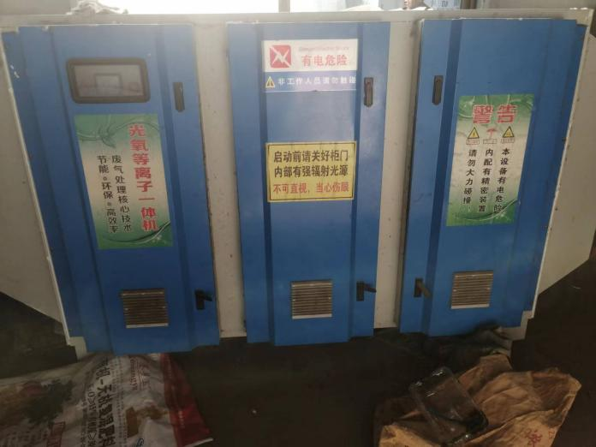 | 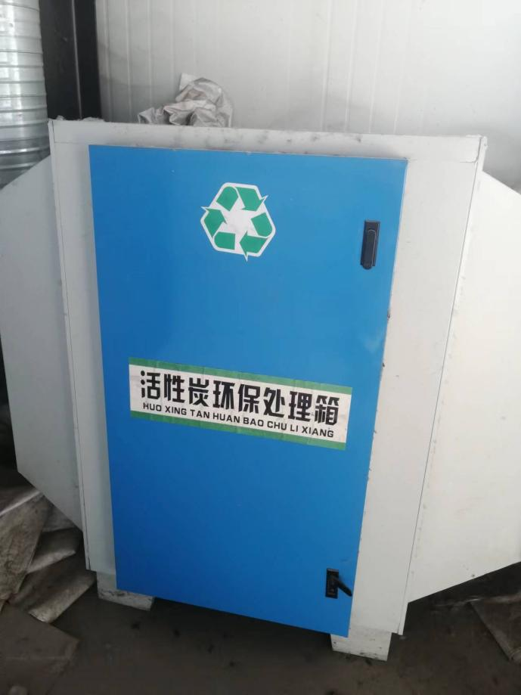
光氧等离子一体机 | 活性炭吸附装置
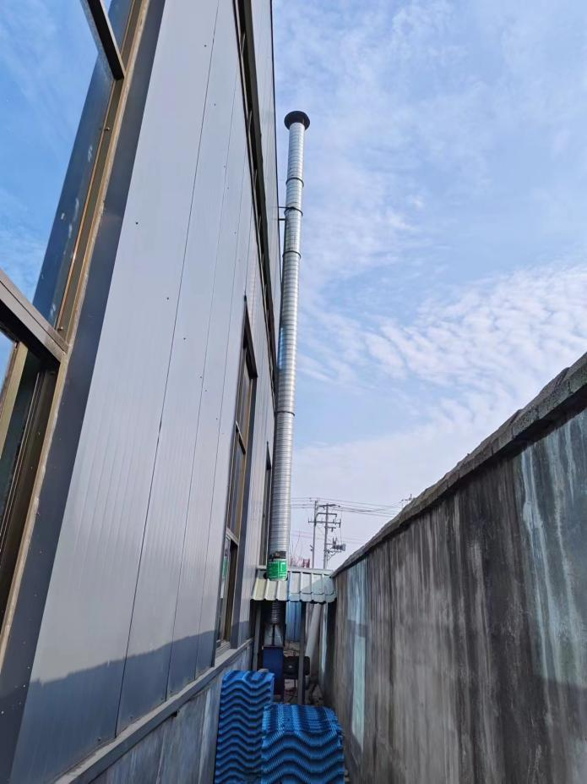 | 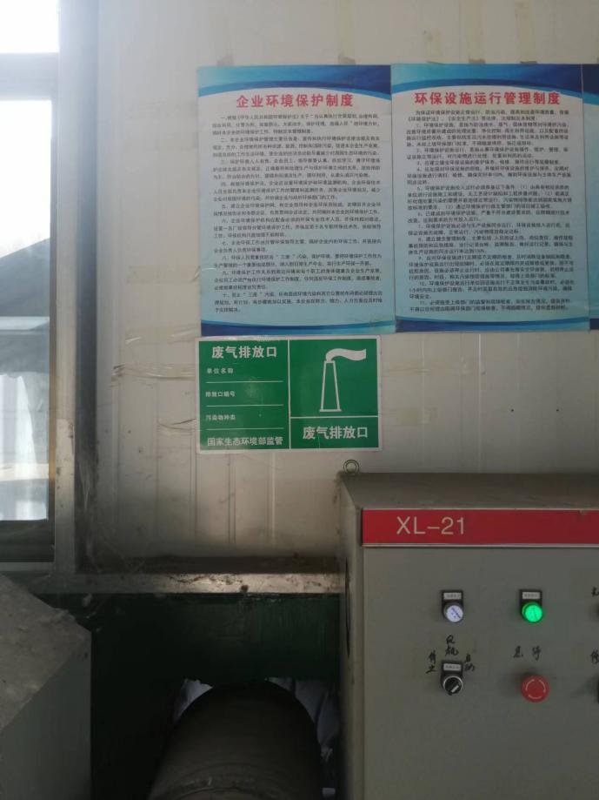
排气筒 | 排放口
图3-1 废气治理设施照片
3、噪声
本项目噪声主要是挤出机、收卷机、全自动吸塑机、压缩机、裁切机等设备运行产生的噪声。选用低噪声设备，合理布置在车间内，并加强管理，经常保养和维护。在设备的基础与地面之间安装减震垫，生产时尽量少开启门窗。
4、固废
本项目不新增职工，无新增生活垃圾。
运营期固体废物主要是生产过程中产生的边角料、包装固废，废气处理装置产生的废灯管、废活性炭，设备维护保养产生的废机油。其中，边角料集中收集后外售处置，包装固废作为废品外售处置，废灯管、废活性炭和废机油经收集后暂存危废间，委托滕州耐鑫环境科技有限公司处理。
危废暂存间见图3-2。
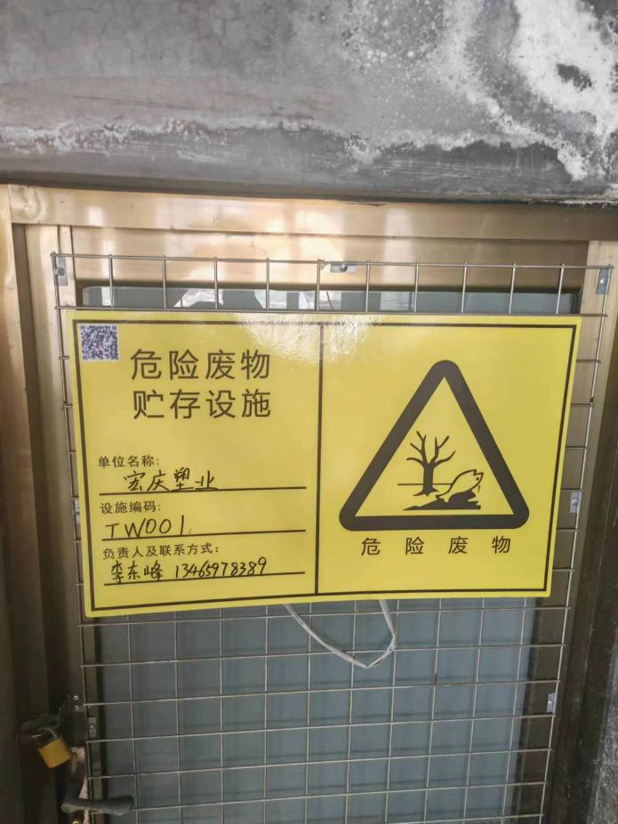 | 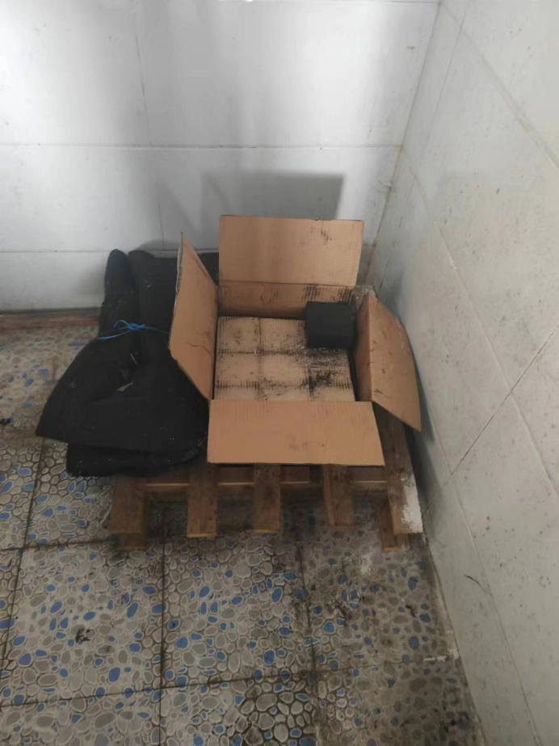
图3-2 危废暂存间照片
二、环保设施投资及“三同时”落实情况
本次验收项目按照《建设项目环境保护管理条例》国务院令(2017) 第 682 号(2017 年 10 月 1 日起施行)的要求，落实了“三同时”措施。
环保投资情况见表3-1，具体“三同时”落实情况见表3-2。
表3-1 环保投资情况一览表 单位：万元
序号 | 项目名称 | 环保设备名称 | 投资（万元）
1 | 废气治理 | 新增集气罩、管道和活性炭 | 4.5
2 | 噪声控制 | 隔声、减振 | 1.5
合计 |  |  | 6.0
表3-2“三同时”落实情况一览表
类别 | 环评及批复要求 | 实际建设内容
废气 | 预结品、挤出、三辊压光、软化、吸塑成型工序产生的废气经处理后通过15m高排气简排放。加强无组织排放控制。 | 预结品、挤出、三辊压光、软化、吸塑成型工序产生的废气上方设置集气罩收集，集气罩收集后经光氧等离子一体机+活性炭吸附处理后通过15m高排气筒排放经过15m高排气筒排放（与一期工程共用环保设备和排气筒）。无组织废气主要为集气罩未收集到的有机废气，通过加强车间密闭，自然降落。
废水 | 室外实行雨污分流。本项目不新增职工，无新增生活污水，项目无生产废水和生活污水外排，不得设置污水排放口。 | 室外实行雨污分流。本项目不新增职工，无生产废水和生活污水排放，未设置污水排放口
噪声 | 选用低噪声设备，对主要声源采用消声、隔音、减震等降噪措施 | 本项目采用低噪声设置，合理布局，对主要声源采取了减震垫，厂房隔音措施
固废 | 本项目不新增职工，无新增生活垃圾；边角料、包装固废收集后外售综合利用；废灯管、废活性炭、废机油等危险废物暂存于危险废物暂存间后委托有危险废物处置资质的单位处理，固体废物严格按照《一般工业固体废物贮存、处置场污染控制标准》(GB18599-2001)及修改单要求和《危险废物贮存污染控制标准》(GB18597-2001)及修改单的标准要求做好贮存、处置。 | 本项目不新增职工，无新增生活垃圾。  运营期固体废物主要是生产过程中产生的边角料、包装固废，废气处理装置产生的废灯管、废活性炭，设备维护保养产生的废机油。其中，边角料集中收集后外售处置，包装固废作为废品外售处置，废灯管、废活性炭和废机油经收集后暂存危废间，委托滕州耐鑫环境科技有限公司处理。  固体废物贮存严格按照《一般工业固体废物贮存、处置场污染控制标准》(GB18599-2001)及修改单要求和《危险废物贮存污染控制标准》(GB18597-2023)标准要求。
三、与本项目有关的原有污染情况及主要环境问题：
本项目为环保型塑料片材生产项目（二期年产吸塑片 1000t，吸塑盒 100t），位于山东省枣庄市滕州市级索镇耀国路 668 号，滕州市宏庆塑业有限公司厂区内。厂区原有污染情况及主要环境问题如下：
（一）原有工程“三同时”执行情况
2019 年 2 月，滕州市宏庆塑业有限公司委托北京华夏国润环保科技有限公司编制了《滕州市宏庆塑业有限公司环保型塑料片材生产项目环境影响报告表》，并于2019 年 5 月 23 日取得滕州市环境保护局的审批意见（滕环行审字[2019]B-128 号），该项目总投资 4500 万元，生产规模为年产吸塑片 3000t，吸塑盒 200t，实际 总投资 4500 万元，因此滕州市宏庆塑业有限公司将其作为一期工程，于 2020 年 6月委托山东蔚沃检测评价技术服务有限公司对环保型塑料片材生产项目（一期年产吸塑片 3000t，吸塑盒 200t）进行了竣工环境保护验收检测工作（检测报告编号为WWHJ2006531）。
（二）原有工程建设情况
根据《滕州市宏庆塑业有限公司环保型塑料片材生产项目（一期年产吸塑片3000t，吸塑盒 200t）竣工环保验收监测报告》，原有工程主要建设内容如下：

表3-3 原有工程组成情况一览表
工程  类别 | 工程名称 | 规模
主体  工程 | PET车间 | 1座，1层，建筑面积2000m²；为项目PET吸塑片生产区。
 | 吸塑车间 | 1座，1层，建筑面积280m²；为项目PET吸塑盒生产区。
辅助  工程 | 原料库 | 2座，1层，总建筑面积1440m²；为项目原料存放区。
 | 成品库 | 1座，1层，建筑面积500m²；为项目原料存放区。
 | 仓库 | 1座，1层，建筑面积920m²；为项目原料存放区。
 | 办公室 | 1座，占地面积510m²；为项目日常经营管理区域。
公用  工程 | 供水 | 由区域自来水管网提供。
 | 排水 | 雨污分流制
 | 供电 | 由市政电网供给。
环保  工程 | 废气 | 有机废气：集气罩+光氧等离子一体机+活性炭吸附装置+15m 高排气筒排放
 | 废水 | 生活污水经化粪池处理后外运综合利用，不外排。
 | 噪声 | 采用减震、隔声、消声等降噪措施
 | 固废 | 生活垃圾：由环卫部门统一收集处理；  边角料、包装固废：收集后外售；  废灯管、废活性炭、废机油：委托有资质单位处置。
（三）原有工程主要污染物产排情况
根据《滕州市宏庆塑业有限公司环保型塑料片材生产项目（一期年产吸塑片3000t，吸塑盒 200t）竣工环保验收监测报告》，现有工程主要产污情况如下：
1、废气
原有工程运行期产生的废气包括生产过程中预结晶、挤出、三辊压光、软化、吸塑成型过程产生的 VOCs，经集气罩收集后通过低温等离子+UV 光催化氧化+活性炭吸附有机废气处理装置处理后，经 15 米高排气筒排放。无组织废气主要为未经收集的 VOCs 废气。
根据 2020 年 6 月 12 日~6 月 13 日验收监测期间的监测数据，DA001 排气筒排放 VOCs最大排放浓度为 5.95mg/m³，最大排放速率为 2.33×10⁻² kg/h，排放总量为0.056t/a，有组织排放 VOCs 满足《挥发性有机物排放标准 第 6 部分：有机化工行业》（DB37/2801.6-2018）表 1 中限值要求。
根据 2020 年 6 月 12 日~6 月 13 日验收监测期间的监测数据，厂界 VOCs 浓度最大监测值分别为 0.75mg/m³，厂界无组织 VOCs 排放浓度满足《挥发性有机物排放标准 第 6 部分：有机化工行业（DB37/2801.6-2018）》中表 3 相关限值要求。
2、废水
原有工程运行期产生的废水主要为生活污水，经化粪池处理后外运综合利用，不外排。
3、噪声
原有工程运行过程中产生的噪声主要为生产设备运行产生的噪声，噪声级为75～85dB(A)。这些设备均位于厂房内，采取厂房墙壁阻挡、厂区外墙阻挡以及距离衰减等降噪措施，根据 2020 年 6 月 12 日~6 月 13 日验收监测期间的监测数据，厂界昼间噪声监测结果为 55.8~57.5dB（A），夜间噪声监测结果为 45.1~47.8dB（A），均能够满足《工业企业厂界环境噪声排放标准》（GB12348-2008)3类标准要求。
4、固废
原有工程运行过程中产生的固废主要是员工生活垃圾，生产过程中产生的边角料、包装固废等，废气处理装置产生的废灯管、废活性炭，设备维护保养产生的废机油。边角料、包装固废集中收集后外售；废灯管、废活性炭、废机油集中收集后暂存于危废暂存间，委托有资质单位处置；生活垃圾交由环卫部门统一处理。原有工程产生的固废均能够得到合理处置。
（四）厂区现有工程污染物排放量汇总
表3-4 原有工程污染物排放情况一览表
因素 | 污染因子 | 产生量（t/a） | 处置方式
废气 | VOCs（有组织） | 0.622 | 排放量：0.056
废水 | 废水量 | 288 | 经化粪池处理后外运综合利用，不外排
 | COD | 0.086
 | 氨氮 | 0.0072
固废 | 一般固废 | 3.83 | 收集后外售综合利用
 | 危险废物 | 0.61 | 集中收集后暂存于危废暂存间内，委托有资质单位处理
 | 生活垃圾 | 4.5 | 环卫部门统一处理

表四
建设项目环境影响报告表主要结论及审批部门审批决定：

一、建设项目环评文件的主要结论与建议
一、结论
1、项目概况
滕州市宏庆塑业有限公司环保型塑料片材生产项目（二期年产吸塑片 1000t，吸塑盒 100t）位于山东省枣庄市滕州市级索镇耀国路 668 号，滕州市宏庆塑业有限公司厂区内，厂区项目总投资 6000 万元，项目所在厂区总占地面积 6800m 2，总建筑面积 6520m 2。本项目不新增占地，利用现有车间闲置区域新增搅拌机 1 台、挤出机 1 台、三辊压光机 1 台、结晶干燥系统 1 套、收卷机 1 台、全自动吸塑机 1 台及辅助设备等。本项目生产规模为年产吸塑片 1000t，吸塑盒 100t，本项目建成后全厂将形成的生产规模为年产吸塑片 4000t，年产吸塑盒 300t。
2、符合产业政策
根据《产业结构调整指导目录（2019 年本）》，本项目不属于鼓励类，也不属于限制类和淘汰类，为国家允许建设项目，符合目前国家产业政策要求。项 目 已 取 得 山 东 省 建 设 项 目 备 案 证 明 ， 项 目 代 码 为2019-370408-29-03-007214，符合地方产业政策要求。根据对照《市场准入负面清单（2019 年版）》，本项目为塑料片材生产项目，不属于其中负面清单禁止建设项目，符合市场准入要求。因此，项目建设符合国家及地方产业政策要求。
3、选址合理
项目位于山东省枣庄市滕州市级索镇耀国路 668 号，根据《限制用地项目目录（2012 年本）》和《禁止用地项目目录（2012 年本）》，该项目不在“限制或禁止用地项目目录”名单内；根据《滕州市级索镇总体规划（2014-2030 年）》，本项目占地为工业用地，符合区域规划。因此项目选址合理可行。
项目区周边无自然保护区、风景名胜区、文物保护单位，亦无需特殊保护的野生动植物，环境承载能力较强；厂址所在地地质情况较好，无不良工程地质现象，建设条件良好。项目所在地交通便利、市政设施完善。因此，项目选址合理。
- 环境质量现状
区域 2019 年滕州市环境空气中 SO2、NO2 监测结果均能满足《环境空气质量标准》（GB3095-2012）及修改单中的二级标准要求，PM2.5、PM10 有所超标，超标倍数分别为 0.64 倍和 0.89 倍，细颗粒物是影响全市环境空气质量的首要污染物。2019 年滕州市优良天数 167 天，占全年总天数的 45.8%，但由于机动车辆增加、城市建设和道路扩建，加上雨雪稀少、空气干燥等因素，容易引起扬尘，导致可吸入颗粒物和细颗粒物年均值超标现象。
项目所在区域的地表水系为京杭运河水系，区域内主要河流为滕州城河。滕州城郭河在群乐桥设有监测断面，2019年滕州城郭河群乐桥监测断面pH值、COD、氨氮、BOD₅、石油类指标均符合《地表水环境质量标准》（GB3838-2002）中 III 类标准。
2019 年荆泉水源地、羊庄水源地地下水指标均满足《地下水质量标准》(GB/T14848-2017)Ⅲ类标准要求，达标率为 100%，水质良好。
根据 2019 年滕州市功能区环境噪声监测结果：滕州市 2 类功能区奎文市场测点昼间噪声，3 类功能区滕州运城制版有限公司测点昼间、夜间噪声，4 类功能区滕州市人力资源和社会保障局、荆河公园东门测点昼间、夜间噪声均值均满足《声环境质量标准》(GB3096-2008)要求；1 类功能区安居小区测点昼间、夜间噪声，2类功能区奎文市场测点夜间噪声均值均超标，分别超出相应限值 2.0dB、2.2dB、1.5dB。
- 污染物达标排放
（1）废气：本项目营运期产生的废气包括生产过程中预结晶、挤出、三辊压光、软化、吸塑成型过程产生的 VOCs。排放形式包括有组织废气和无组织废气。项目在各产污工段设置集气罩，经集气罩集中收集至现有工程低温等离子+UV 光催化氧化+活性炭吸附装置处理后，通过 15m 排气筒排放，根据核算，VOCs 有组织排放浓度能够满足《挥发性有机物排放标准 第 6 部分：有机化工行业》（DB37/2801.6-2018）表 1 中限值要求。项目生产车间设置排气扇，通过加强车间通风，对周围环境影响较小。根据预测结果，VOCs 厂界无组织排放浓度能够满足《挥发性有机物排放标准第 6 部分：有机化工行业》（DB37/2801.6-2018）表 3 排放浓度限值要求。
（2）废水：项目运营期不新增职工，无新增生活污水。
（3）噪声：项目运营期噪声主要为挤出机、收卷机、全自动吸塑机、压缩机、裁切机等生产设备工作时产生的噪声，噪声级约为 75～85dB（A），这些设备均位于厂房内，采取厂房墙壁阻挡、厂区外墙阻挡以及距离衰减等降噪措施，厂界噪声可满足《工业企业厂界环境噪声排放标准》（GB12348-2008）中的 3 类标准要求，对周围环境影响较小。
（4）固体废物：本项目不新增职工，无新增生活垃圾，运营期固体废物主要是生产过程中产生的边角料、包装固废，废气处理装置产生的废灯管、废活性炭，设备维护保养产生的废机油。本项目边角料，包装固废由专人收集后，外售处置；废灯管、废活性炭、废机油集中收集至危废暂存间暂存，委托有资质单位处理。
项目产生的固体废物可以得到妥善的处置，不会对环境造成较大的影响。
6、总结论
综上所述，建设项目符合国家产业政策，选址合理，符合区域总体规划。建设单位应严格落实环境影响报告表提出的环保对策及措施，严格执行“三同时”制度，排放污染物能得到合理处置，工程对区域环境空气，水环境，声环境均不会产生明显的影响，对区域环境质量影响很小，风险防范措施得当，从环保角度考虑，本项目建设是可行的。
二、要求与建议
1、建立健全企业的环境管理制度。加强推进清洁生产，积极引进先进工艺和设备，减少挥发性有机物的产生，降低噪声排放强度。
2、项目在生产过程中要注意噪声防控，定期检修维护高噪声设备，通过有效措施保证厂界噪声达标，禁止夜间进行生产。
3、提高消防意识，制定严格的安全生产制度，定期对生产人员进行安全生产教育，同时建立安全监督机制，进行安全考核等，设置相应消防设备，预留消防通道，并设计紧急事故处理预案，明确事故责任人。
4、加强绿化，以达到有关绿化规定标准要求，建议单位在绿化布局、树种选择时，应考虑适当的乔、灌、草比例，并在此基础上合理选择绿化类型，以美化环境，降低污染。

二、审批部门审批决定
《枣庄市生态环境局关于滕州市宏庆塑业有限公司环保型塑料片材生产项目（二期年产吸塑片1000t，吸塑盒100t）环境影响报告表的批复》（枣环滕审字[2020]B-14号 2020 年 9 月 29 日）具体见附件3。

表五
验收监测质量保证及质量控制：

一、监测分析方法
验收监测使用的监测分析方法见表5-1。
表5-1 监测分析方法一览表
类别 | 监测项目 | 监测方法 | 方法来源 | 检出限
有组织废气 | VOC_{S}(非甲烷总烃) | 气相色谱法 | HJ 38-2017 | 0.07mg/m³
无组织废气 | VOC_{S}(非甲烷总烃) | 气相色谱法 | HJ 604-2017 | 0.07mg/m³
噪声 | 等效连续A声级 | 工业企业厂界环境噪声排放标准 | GB 12348-2008 | /

二、监测仪器
验收监测使用的监测分析仪器见表5-2。
表5-2 监测分析仪器一览表
监测项目 | 仪器名称 | 型号 | 编号 | 溯源有效期 | 溯源方式
废气
有组织废气 | 气相色谱仪 | GC-7820 | SDHA-YQ-032 | 2023.9.5-2024.9.4 | 校准
无组织废气 | 气相色谱仪 | GC-7820 | SDHA-YQ-032 | 2023.9.5-2024.9.4 | 校准
噪声
工业企业  厂界环境噪声 | 多功能声级计 | AWA5688 | SDHA-YQ-105 | 2023.3.13-2024.3.12 | 检定
 | 多功能声级计 | AWA6288+ | SDHA-YQ-027 | 2023.10.10-2024.10.9 | 检定

三、人员能力
参与本次验收监测的人员、现场采样人员均持证上岗；检测数据实行了三级审核制度，经过复核、审核，最后由授权签字人签发。

四、气体监测分析过程中的质量保证和质量控制
(1)废气监测质量保证和质量控制按国家环保局发布《环境监测技术规范》、《大气污染物无组织排放监测技术导则》(HJ/T55-2000)的要求与规定进行全过程质量控制；
(2)验收监测中及时了解工况，确保监测过程中工况负荷满足有关要求；
(3)合理布设监测点位，确保各监测点位布设的科学性和代表性；监测分析方法均采用国家有关部门颁布的标准（或推荐）分析方法；
(4)监测仪器经计量部门检定/校准并在有效使用期内；
(5)每批次分析10%的实验室内平行样，有组织非甲烷总烃其测定结果相对偏差不大于15%，无组织非甲烷总烃其测定结果相对偏差不大于20%。
实验室平行样测定结果(精密度控制）见表5-3。
- 每批次分析样品前后，测定校准曲线范围内有证标准气体，结果的相对误差不大于10%；
校准曲线范围内校核点质控结果见表5-4。
表5-3 实验室平行样测定结果(精密度控制)
检测项目 | 样品编码 | 精密度控制
 |  | 平行样测定值 | 相对偏差（%） | 是否合格
非甲烷总烃 | WQNMHC2312250309 | 1.54 | 0.3 | 合格
 |  | 1.55
 | WQNMHC2312250407 | 1.64 | 5.5 | 合格
 |  | 1.47
 | WQNMHC2312250408 | 1.34 | 6.3 | 合格
 |  | 1.52
 | WQNMHC2312250409 | 1.58 | 2.6 | 合格
 |  | 1.50
 | QNMHC2312250208 | 3.13 | 7.8 | 合格
 |  | 3.66
 | QNMHC2312250209 | 3.28 | 3.2 | 合格
 |  | 3.50
非甲烷总烃 | WQNMHC2312260309 | 1.20 | 10.4 | 合格
 |  | 1.48
 | WQNMHC2312260407 | 1.43 | 2.0 | 合格
 |  | 1.49
 | WQNMHC2312260408 | 1.42 | 0.4 | 合格
 |  | 1.41
 | WQNMHC2312260409 | 1.31 | 7.8 | 合格
 |  | 1.53
 | QNMHC2312260208 | 3.27 | 0.5 | 合格
 |  | 3.30
 | QNMHC2312260209 | 3.56 | 1.6 | 合格
 |  | 3.45
表5-4 校准曲线范围内校核点质控结果
分析日期 | 检测项目 | 校核点 | 测量值 | 相对误差（%） | 是否合格
2023.12.26 | 分析样品前总烃低浓度 | 7.14 | 6.76 | 5.3 | 合格
 | 分析样品前甲烷低浓度 | 7.14 | 7.06 | 1.1 | 合格
 | 分析样品后总烃低浓度 | 7.14 | 6.81 | 4.6 | 合格
 | 分析样品后甲烷低浓度 | 7.14 | 7.22 | 1.1 | 合格
2023.12.27 | 分析样品前总烃低浓度 | 7.14 | 7.64 | 7.0 | 合格
 | 分析样品前甲烷低浓度 | 7.14 | 7.05 | 1.3 | 合格
 | 分析样品后总烃低浓度 | 7.14 | 7.49 | 4.9 | 合格
 | 分析样品后甲烷低浓度 | 7.14 | 7.78 | 9.0 | 合格

五、噪声监测分析过程中的质量保证和质量控制
(1)噪声监测质量保证和质量控制按《工业企业厂界环境噪声排放标准》(GB12348 -2008)的要求进行。
(2)验收监测中及时了解工况，确保监测过程中工况负荷满足有关要求。
(3)合理布设监测点位，确保各监测点位布设的科学性和代表性；监测分析方法均采用国家有关部门颁布的标准（或推荐）分析方法，监测数据严格实行三级审核制度。
(4)噪声监测所使用的噪声统计分析仪在监测前后用标准声源进行校准，若测量前后的校准测定相差不大于0.5dB，则本次监测数据有效，可以使用。若测量前后的校准测定相差大于0.5dB，则本次测试数据无效，须校准后重新测定。
噪声分析仪校准记录详见表5-5。
表5-5 噪声分析仪校准记录表
仪器  名称 | 仪器编号 | 校准日期 | 标准值[dB(A)] | 测量前  校准值[dB(A)] | 测量后  复测值[dB(A)] | 差值[dB(A)] | 允许误差dB | 是否合格
多功能声级计 | AWA6288+ | 2023.12.25(昼） | 93.8 | 93.8 | 93.7 | -0.1 | ±0.5 | 合格
 |  | 2023.12.25(夜） | 93.8 | 93.8 | 93.7 | -0.1 | ±0.5 | 合格
 | AWA5688 | 2023.12.26(昼） | 93.8 | 93.8 | 93.7 | -0.1 | ±0.5 | 合格
 |  | 2023.12.26(夜） | 93.8 | 93.8 | 93.7 | -0.1 | ±0.5 | 合格

表六

验收监测内容：

1.废气
废气监测项目及监测点位详见表6-1，无组织废气监测点位见图6-1。
表6-1 有组织废气监测点位及项目
监测类别 | 监测点位 | 监测项目 |  | 监测频次
有组织废气 | 预结晶、挤出、三辊压光、软化、吸塑成型过程排气筒进出口（DA001） | VOC_{S}（以非甲烷总烃计），标干流量 |  | 3次/天，连续监测2天
无组织废气 | 厂界上风向设一个参照点，  厂界下风向设3个监控点 | VOC_{S}（以非甲烷总烃计）；同步监测气象参数 |  | 3次/天，连续监测2天
图6-1  无组织废气监测点位图 | 滕州市宏庆塑业  有限公司  3#  风向  2023.12.25  1#  4#  2# |  | 3#  4#  2#  1#  风向  滕州市宏庆塑业  有限公司  2023.12.26
2、噪声
厂界噪声监测内容见表6-2，厂界噪声检测点位见图6-2。
表6-2 厂界噪声监测点位及项目
监测类别 | 监测点位 | 监测因子 | 监测频次
厂界噪声 | 南、东厂界外1米、高度1.2m以上 | 等效连续A声级 | 监测两天，每天昼夜各监测一次
图6-2  厂界噪声监测点位图 | 2#  滕州市宏庆塑业有限公司  1#
备注 | 西厂界、北厂界分别与山东雨田食品科技股份有限公司、枣庄力源送变电工程有限公司共用厂界，故不设监测点位

表七

验收监测期间生产工况记录：
验收监测期间，滕州市宏庆塑业有限公司环保型塑料片材生产项目全厂生产正常，2023年12月25日、26日生产工况分别为100%、80%，工况基本稳定，符合建设项目竣工环境保护验收对工况要求，本次验收监测结果能作为该项目竣工环境保护验收依据。验收期间实际负荷量见表7-1，验收工况证明见附件7。
表7-1验收期间实际负荷量
项目 | 监测时间 | 设计产量 | 实际产量 | 生产负荷率
环保型塑料片材生产项目 | 2023.12.25 | 3400 t/a  11.3 t /d） | 11.3t/d | 100%
 | 2023.12.26 |  | 9.04 t/d | 80%

验收监测结果：

1、废气监测结果
有组织废气检测结果见表7-2。
表7-2 有组织废气检测结果（2023.12.25-12.26）
采样  日期 | 采样  点位 | 检测项目（单位） | 检测结果
 |  |  | 第一次 | 第二次 | 第三次 | 限值
2023.12.25 | 预结晶、挤出、三辊压光、软化、吸塑成型过程排气筒进口 | VOC_{S}（以非甲烷总烃计）实测进口浓度（mg/m³） | 11.1 | 11.0 | 11.2 | /
 |  | 标干流量（m³/h） | 4035 | 4010 | 3928 | /
 |  | 速率（kg/h） | 0.045 | 0.044 | 0.044 | /
 | 预结晶、挤出、三辊压光、软化、吸塑成型过程排气筒出口 | VOC_{S}（以非甲烷总烃计））实测排放浓度（mg/m³） | 3.45 | 3.54 | 3.39 | 60
 |  | 标干流量（m³/h） | 3989 | 3839 | 3935 | /
 |  | VOC_{S}（以非甲烷总烃计）排放速率（kg/h） | 0.014 | 0.014 | 0.013 | 3.0
 |  | 效率（%） | 69 | 68 | 70 | /
2023.12.26 | 预结晶、挤出、三辊压光、软化、吸塑成型过程排气筒进口 | VOC_{S}（以非甲烷总烃计）实测进口浓度（mg/m³） | 11.4 | 10.8 | 11.2 | /
 |  | 标干流量（m³/h） | 4019 | 4092 | 4142 | /
 |  | 速率（kg/h） | 0.046 | 0.044 | 0.046 | /
 | 预结晶、挤出、三辊压光、软化、吸塑成型过程排气筒出口 | VOC_{S}（以非甲烷总烃计））实测排放浓度（mg/m³） | 3.53 | 3.28 | 3.45 | 60
 |  | 标干流量（m³/h） | 4119 | 4047 | 4163 | /
 |  | VOC_{S}（以非甲烷总烃计）排放速率（kg/h） | 0.015 | 0.013 | 0.014 | 3.0
 |  | 效率（%） | 67 | 70 | 70 | /
由表7-1可知，经检测全厂一期+二期有组织废气排放情况如下：
预结晶、挤出、三辊压光、软化、吸塑成型过程排气筒进口VOC_{S}（以非甲烷总烃计）最大浓度为11.4 mg/m³；出口VOC_{S}（以非甲烷总烃计）最大排放浓度为3.54 mg/m³，最大排放速率为0.015 kg/h。检测结果废气中VOC_{S}（以非甲烷总烃计）排放浓度、排放速率均满足《挥发性有机物排放标准 第 6 部分：有机化工行业》（DB37/2801.6-2018）表 1 中其他行业 Ⅱ时段的排放限值要求。
无组织废气检测期间气象记录见表7-3，厂界无组织废气监测结果见表7-4。
表7-3 无组织废气检测期间气象记录（2023.12.25-12.26）
检测日期 | 时间 | 天气 | 气压(kPa) | 气温(℃) | 风速(m/s) | 风向
2023.12.25 | 9:36 | 晴 | 102.85 | 2 | 1.6 | 东
 | 11:37 |  | 102.74 | 3 | 1.5
 | 13:40 |  | 102.51 | 5 | 1.3
2023.12.26 | 8:56 | 晴 | 102.71 | -1 | 1.8 | 西
 | 10:57 |  | 102.51 | 4 | 1.6
 | 13:00 |  | 102.41 | 7 | 1.7
表7-4 无组织废气检测结果（2023.12.25-12.26）
采样  时间 | 检测项目  (单位) | 采样点位 | 检测结果（mg/m³） |  |  | 标准限值（mg/m³）
 |  |  | 第一次 | 第二次 | 第三次
2023.12.25 | VOC_{S}（以非甲烷总烃计） | 上风向1（参照点） | 1.05 | 1.03 | 1.04 | 2.0
 |  | 下风向2  （监控点） | 1.31 | 1.34 | 1.52
 |  | 下风向3  （监控点） | 1.31 | 1.45 | 1.55
 |  | 下风向4  （监控点） | 1.49 | 1.49 | 1.51
2023.12.26 | VOC_{S}（以非甲烷总烃计） | 上风向1  （参照点） | 1.06 | 1.08 | 1.05 | 2.0
 |  | 下风向2  （监控点） | 1.48 | 1.44 | 1.28
 |  | 下风向3  （监控点） | 1.51 | 1.45 | 1.35
 |  | 下风向4  （监控点） | 1.32 | 1.32 | 1.43
由表7-3可知，验收监测期间，厂界无组织VOC_{S}（以非甲烷总烃计）最大浓度为1.55mg/m³，满足挥发性有机物排放标准 第 6 部分：有机化工行业》（DB37/ 2801.6-2018）表 3 中无组织排放监控限值要求。

2、厂界噪声监测结果
厂界噪声监测结果见表7-5。
表7-5 厂界噪声监测结果一览表 单位：dB(A)
监测日期 |  |  | 2023.12.25 |  | 2023.12.26
测点编号 | 测量点位 | 监测项目 | 监测结果(昼) | 监测结果(夜) | 监测结果(昼) | 监测结果(夜)
1# | 东厂界外1m处 | 等效连续A声级dB(A) | 51 | 47 | 52 | 48
2# | 南厂界外1m处 | 等效连续A声级dB(A) | 52 | 48 | 52 | 48
备注：西厂界、北厂界分别与山东雨田食品科技股份有限公司、枣庄力源送变电工程有限公司共用厂界，故不设监测点位
验收监测期间，本项目厂界昼间噪声最大值为52dB(A)，夜间噪声最大值为48dB(A)，符合《工业企业厂界环境噪声排放标准》(GB 12348-2008)中3类标准限值要求。

表八
验收监测结论:
1、废气
有组织废气
预结晶、挤出、三辊压光、软化、吸塑成型过程排气筒进口VOC_{S}（以非甲烷总烃计）最大浓度为11.4 mg/m³；出口VOC_{S}（以非甲烷总烃计）最大排放浓度为3.54 mg/m³，最大排放速率为0.015 kg/h。检测结果废气中VOC_{S}（以非甲烷总烃计）排放浓度、排放速率均满足《挥发性有机物排放标准 第 6 部分：有机化工行业》（DB37/2801.6-2018）表 1 中其他行业 Ⅱ时段的排放限值要求。
无组织废气
验收监测期间，厂界无组织VOC_{S}（以非甲烷总烃计）最大浓度为1.55mg/m³，满足挥发性有机物排放标准 第 6 部分：有机化工行业》（DB37/ 2801.6-2018）表 3 中无组织排放监控限值要求。
2、噪声
验收监测期间：厂界昼间噪声最大值为52dB(A)，夜间噪声最大值为48dB(A)，符合《工业企业厂界环境噪声排放标准》(GB 12348-2008)中3类标准要求。
3、固体废物
本项目不新增职工，无新增生活垃圾。
运营期固体废物主要是生产过程中产生的边角料、包装固废，废气处理装置产生的废灯管、废活性炭，设备维护保养产生的废机油。其中，边角料集中收集后外售处置，包装固废作为废品外售处置，废灯管、废活性炭和废机油经收集后暂存危废间，委托滕州耐鑫环境科技有限公司处理。
4、污染物排放总量
环评批复管控污染物本项目VOCs排放总量控制限值为：0.014 t/a，全厂VOCs排放总量控制限值为：0.137 t/a。
二期工程和一期工程的生产工艺和排放污染物相同并且二期工程环保设备和排气筒依托一期工程。验收期间一期工程和二期工程同时生产，生产正常，工况稳定。本次验收检测的有组织VOCs排放情况为一期和二期共同排放的，即全厂有组织VOCs排放。
验收监测期间：全厂污染物VOCs排放总量为0.067 t/a。《滕州市宏庆塑业有限公司环保型塑料片材生产项目（一期年产吸塑片3000t，吸塑盒 200t）竣工环保验收监测报告》中一期工程的VOCs总量为0.056t/a，则本期工程的VOCs排放总量为0.011t/a，本期工程和全厂均满足项目环评批复的总量要求。
环评批复落实情况
环评批复落实情况见表8-1。
表8-1 环评批复落实情况一览表
序号 | 审批意见 | 落实情况 | 是否落实
二、 项目运行过程中要严格落实报告表提出的环保措施及以下要求：
（一） | 加强施工期环境管理工作。严格执行《山东省扬尘污染防治管理办法》等相关规定，落实扬尘治理措施；施工期废水、施工垃圾须妥善处理，不得直接外排；优化施工方案，合理安排施工时间，施工期场地边界噪声须满足《建筑施工场界环境噪声排放标准》（GB12523-2011）相关标准要求。 | 施工期已结束，不作评价 | --
（二） | 预结品、挤出、三辊压光、软化、吸塑成型工序产生的废气经处理后通过15m高排气简排放，VOCs排放须满足《挥发性有机物排放标准第6部分：有机化工行业》(DB37/2801.6-2018)表1中Ⅱ时段限值要求。  加强无组织排放控制，厂界及其周围的环境空气须满足《挥发性有机物排放标准第6部分：有机化工行业》(DB37/2801.6-2018)表3中无组织排放监控浓度限值要求。 | 预结品、挤出、三辊压光、软化、吸塑成型工序产生的废气处理后经15m高排气简排放，VOCs排放满足《挥发性有机物排放标准第6部分：有机化工行业》(DB37/2801.6-2018)表1中Ⅱ时段限值要求。  厂界无组织VOCs满足《挥发性有机物排放标准第6部分：有机化工行业》(DB37/2801.6-2018)表3中无组织排放监控浓度限值要求。 | 已落实
（三） | 室外实行雨污分流。本项目不新增职工，无新增生活污水，项目无生产废水和生活污水外排，不得设置污水排放口。 | 室外实行雨污分流。本项目不新增职工，没有新增生活污水，本项目无生产废水和生活污水外排，未设置污水排放口。 | 已落实
（四） | 选用低噪声设备，对主要声源采用消声、隔音、减震等降噪措施，厂界噪声须满足《工业企业厂界环境噪声排放标准》(GB12348-2008)中的3类标准要求。 | 本项目噪声主要为挤出机、收卷机、全自动吸塑机、压缩机、裁切机等设备运行产生的噪声。选用低噪声设备，合理布置在车间内，基础减震降噪措施并加强管理，经常保养和维护，验收监测期间，厂界噪声满足《工业企业厂界环境噪声排放标准》(GB12348-2008)中3类标准要求。 | 已落实
（五） | 本项目不新增职工，无新增生活垃圾；边角料、包装固废收集后外售综合利用；废灯管、废活性炭、废机油等危险废物暂存于危险废物暂存间后委托有危险废物处置资质的单位处理，固体废物严格按照《一般工业固体废物贮存、处置场污染控制标准》(GB18599-2001)及修改单要求和《危险废物贮存污染控制标准》(GB18597-2001)及修改单的标准要求做好贮存、处置。 | 本项目未新增职工，无新增生活垃圾；边角料、包装固废收集后外售综合利用；废灯管、废活性炭、废机油等危险废物暂存于危险废物暂存间后委托滕州市耐鑫环境科技有限公司处理，固体废物严格按照《一般工业固体废物贮存、处置场污染控制标准》(GB18599-2001)及修改单要求和《危险废物贮存污染控制标准》(GB18597-2023)标准要求做好贮存、处置。 | 已落实
（六） | 报告表确定的卫生防护距离为生产车间边界外延50米范围，在该防护距离范围内禁止规划建设住宅、学校、医院等环境敏感建筑物。 | 生产车间边界外延50米，在该防护距离范围内应未建设居民、学校等敏感建筑。 | 已落实
（七） | 本项目VOCs排放总量必须严格控制在0.014吨/年以内，全厂VOCs排放总量必须严格控制在0.137吨/年以内。 | 验收检测期间：全厂污染物VOCs排放总量为0.067 t/a，本期工程的VOCs排放总量为0.011t/a，本期工程和全厂均满足项目环评批复的总量要求。 | 已落实
（八） | 完善环境风险应急预案，严格落实报告表提出的各项环境风险防范措施。 | 已完善环境风险应急预案，严格落实了报告表提出的环境风险防范措施。 | 已落实
（九） | 本项目不得以再生塑料为原料。 | 本项目未以再生塑料为原料。 | 已落实
三 | 项目建设必须严格执行配套的环境保护设施与主体工程同时设计、同时施工、同时投产使用的环境保护“三同时”制度。项目须按规定进行竣工环境保护验收及申领排污许可证。 | 项目建设严格执行配套的环境保护设施与主体工程同时设计、同时施工、同时投产使用的环境保护“三同时”制度。 | 已落实
四 | 若该建设项目的性质、规模、地点、采用的生产工艺或者防治污染的措施等发生重大变动，你公司应当重新报批建设项目的环境影响评价文件。 | 建设项目的性质、规模、地点、采用的生产工艺和防治污染的措施等均未发生重大变动。 | 已落实
工程建设对环境的影响
通过对比，环评及验收期间，本项目周边无新增敏感目标，监测结果表明：工程投产后废气、噪声均能稳定达标排放，固体废物得到有效处置，工程建设未对周边环境造成不利影响。
验收结论
本项目各项环境保护设施已按照环境影响报告表、滕州市环境保护局批复意见的相关要求建成，落实了“三同时”措施，环保设施稳定运行。按《建设项目竣工环境保护验收暂行办法》对项目逐一对照核查，无其中所规定的验收不合格情形。工程建设未对周边环境造成不利影响。具备了竣工环境保护验收条件，滕州市宏庆塑业有限公司“环保型塑料片材生产项目（二期年产吸塑片1000t，吸塑盒100t）”验收合格。

表九.建设项目竣工环境保护“三同时”验收登记表
建设项目 | 项目名称 |  |  | 环保型塑料片材生产项目（二期年产吸塑片1000t，  吸塑盒100t） |  |  |  |  |  | 项目代码 |  | / | 建设地点 |  | 山东省枣庄市滕州市级索镇耀国路 668 号
 | 行业类别（分类管理名录） |  |  | G2924泡沫塑料制造 |  |  |  |  |  | 建设性质 |  | □新建 ☑ 改扩建 □技术改造 |  |  | 项目厂区中心经度/纬度 |  | 117.032/35.035
 | 设计生产能力 |  |  | 200吨 |  |  |  |  |  | 实际生产能力 |  | 200吨 | 环评单位 |  | 山东绿然环保咨询有限公司
 | 环评文件审批机关 |  |  | 枣庄市生态环境局 |  |  |  |  |  | 审批文号 |  | 枣环滕审字【2020】B-14号 | 环评文件类型 |  | 环境影响报告表
 | 开工日期 |  |  | 2022年4月 |  |  |  |  |  | 竣工日期 |  | 2024年11月 | 排污许可证申领时间 |  | 2023.12
 | 环保设施设计单位 |  |  | / |  |  |  |  |  | 环保设施施工单位 |  | 滕州市宏庆塑业有限公司 | 本工程排污许可证编号 |  | 91370481MA3P2MD84A001Z
 | 验收单位 |  |  | 滕州市宏庆塑业有限公司 |  |  |  |  |  | 环保设施监测单位 |  | 山东环安检测科技有限公司 | 验收监测时工况 |  | 80%
 | 投资总概算（万元） |  |  | 1500 |  |  |  |  |  | 环保投资总概算（万元） |  | 5 | 所占比例（%） |  | 0.33%
 | 实际总投资（万元） |  |  | 1300 |  |  |  |  |  | 实际环保投资（万元） |  | 6 | 所占比例（%） |  | 0.46
 | 废水治理（万元） |  |  | / | 废气治理（万元） | 4.5 | 噪声治理（万元） |  | 1.5 | 固体废物治理（万元） |  | / | 绿化及生态（万元） |  | / | 其他（万元） | /
 | 新增废水处理设施能力 |  |  | —— |  |  |  |  |  | 新增废气处理设施能力 |  | —— | 年平均工作时 |  | 4800h/a
运营单位 |  |  |  | 滕州市宏庆塑业有限公司 |  |  |  | 运营单位社会统一信用代码（或组织机构代码） |  |  |  | 91370481MA3P2MD84A | 验收时间 |  | 2024年1月
污染  物排  放达  标与  总量  控制（工  业建  设项  目详填） |  | 污染物 |  | 原有排  放量(1) | 本期工程实际排放浓度(2) | 本期工程允许排放浓度(3) | 本期工程产生量(4) | 本期工程自身削减量(5) |  | 本期工程实际排放量(6) | 本期工程核定排放总量(7) | 本期工程“以新带老”削减量(8) | 全厂实际排放总量(9) | 全厂核定排放总量(10) |  | 区域平衡替代削减量(11) | 排放增减量(12)
 |  | 废水
 |  | 化学需氧量
 |  | 氨氮
 |  | 废气
 |  | 二氧化硫
 |  | 烟尘
 |  | 工业粉尘
 |  | 氮氧化物
 |  | 工业固体废物
 |  | 与项目有关的其他特征污染物 | VOCs | 0.056 t/a | 3.54 mg/m³ | 60 mg/m³ | / | / |  | 0.011 t/a | 0.011t/a | / | 0.067 t/a | / |  | / | +0.011 t/a
填表单位（盖章）： 填表人（签字）： 项目经办人（签字）：
注：1、排放增减量：（+）表示增加，（-）表示减少。2、(12)=(6)-(8)-(11)，（9）= (4)-(5)-(8)- (11) +（1）。3、计量单位：废水排放量——万吨/年；废气排放量——万标立方米/年；工业固体废物排放量——万吨/年；水污染物排放浓度——毫克/升；大气污染物排放浓度—毫克/立方米；水污染物排放量—吨/年；大气污染物排放量—吨/年

